Технологическая карта урока
Предмет: «Окружающий природный мир»
Класс: 7 «Б»
Тема урока: Зима.
Цель: создание условий для формирования у обучающихся представлений о признаках зимы.
Задачи:
Предметные:
- иметь представление о понятии «Зима»;
- иметь представление об одежде в зимний период;
- иметь представление о зимовке животных;
- иметь представление о зимних забавах;
- узнавать (различать) время года (зима) по характерным признакам;
- развивать речевое дыхание, мелкую моторику, внимание, мышление, память;
- развивать навыки устной связной монологической речи.
Познавательные:
- иметь представление о смене времен года;
- уметь ответить на вопрос кто? что? какой?;
- уметь применить полученные знания о зиме во время урока и по его окончанию.
Личностные:
- развивать мотивацию учебной деятельности и личностного смысла учения, заинтересованность в приобретении и расширении знаний и способов действий;
- развивать мотивацию к самоконтролю направленную на достижение поставленной цели в процессе работы с учебными материалами;
- уметь анализировать свои действия и управлять ими, рефлексивная самооценка.
Коммуникативные:
- строить монологические высказывания;
- участвовать в диалоге;
- отвечать на вопросы учителя;
- формировать навык построения полного ответа.
Регулятивные:
- формировать интерес к выполняемому заданию;
- прививать основные моральные нормы поведения;
- развивать стремление доделывать работу до конца;
- развивать умение оценивать свою работу и работу товарища.
Оборудование: снежинки из бумаги, снеговик, карточки с заданиями.
Тип урока: Урок систематизации и обобщения знаний.
План урока:
- Организационный этап.
- Объявление темы занятия.
- Введение в тему урока.
- Дидактическая игра
- Работа над дыханием.
- Актуализация знаний.
- Физминутка
- Закрепление новых знаний.
- Рефлексия.

Структура и ход урока
№ | Этап урока | Деятельность учителя | Деятельность ученика | Формируемые БУД
1 | Организационный этап. | Проверка готовности учебного места обучающихся.  - Здравствуйте, дети. К нам на урок пришел гость, давайте познакомимся и скажем кто это.  - Правильно, снеговик.  - Давайте ему представимся и назовем свои имена.  2 минуты | Проверяют готовность к уроку.  Отвечают на вопрос о снеговике.  Поднимают руку со словами «Я ….имя) | Регулятивные, коммуникативные БУД.
2 | Объявление темы занятия. | Если к нам пришел снеговик, то значит на улице холодно и наступило какое время года?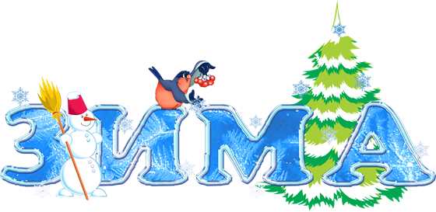  2 минуты | Отвечают на вопросы о зиме | Развитие коммуникативных, познавательных БУД.
3 | Введение в тему урока. | - Какая погода на улице? (холодно) показываем.  - А у зимы есть три сыночка, кто 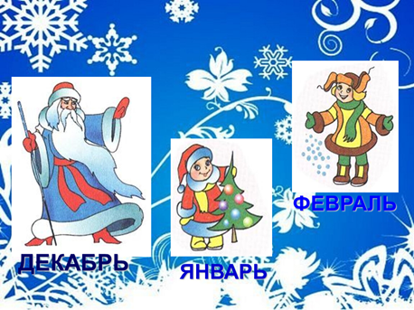 | - Отвечают на вопросы о зиме, месяцах, одежде зимой. | Развитие коммуникативных, познавательных, регулятивных БУД.
 |  | - помнит, как их зовут?  (декабрь, январь и февраль)  Посмотрите на них. Декабрь хоть и первый месяц зимы, но он же и самый старший среди всех месяцев. Почему?  Совершенно верно декабрь заканчивает год, поэтому он самый старший, а январь начинает год поэтому он самый молодой.  - Зимой всегда становиться холодно. - Что мы делаем чтобы было тепло? (одеваем теплые вещи)  Правильно, теперь дети надевают зимнюю одежду.  Расскажем снеговику какую одежду следует носить зимой?  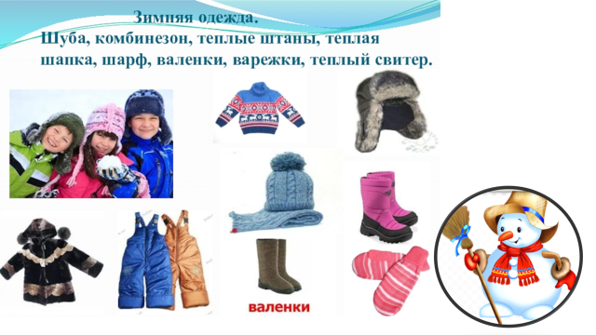  Снеговик никогда не носил одежду, ему нужно еще рассказать последовательность, как правильно, в каком порядке надевать ее.  7 минут  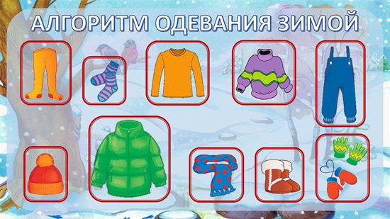  2 минуты | Декабрь, январь и февраль.  Декабрь заканчивает год, поэтому он самый старший, а январь начинает год, поэтому он самый молодой.  Называют одежду или учитель называет, а обучающийся показывает (для детей, которые не разговаривают)  Проговаривают алгоритм одевания зимой вместе с учителем, самостоятельно.
4 | Дидактическая игра | А сейчас мы с вами поиграем. Дидактическая игра «Доскажите словечко».  На деревья, на лужок – тихо падает … (снежок).  Вот веселье для ребят – всё сильнее… (снегопад).  Все бегут вперегонки, все хотят играть в … (снежки).  Словно в белый пуховик нарядился… (снеговик).  На снегу-то, посмотри – с красной грудкой… (снегири).  Словно в сказке, как во сне, землю всю украсил… (снег).  3 минуты | Дети подставляют слова, используя подсказку в виде рисунка. | Развитие коммуникативных, БУД.
5 | Работа над дыханием. | Сколько снега.  Посмотрите на парте у вас появились снежинки, давайте их сдуем.    2 минуты | Дети дуют на снежинки. | Здоровьесбережение.  Развитие концентрации внимания, координации движения.
6 | Актуализация знаний. | Беседа о зиме  - Ребята, сейчас мы с вами расскажем, что относится к зимнему времени года. Для этого вы отберете картинки, на которых изображены зимние явления.  Карточки с изображением зимы, санки, лыжи, мороза, узоров на стекле, снеговика, снегирей.  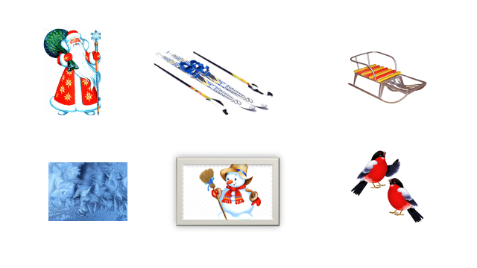  3 минуты | Выбирают картинки | Здоровьесбережение.  Развитие концентрации внимания, координации движения.
7 | Физминутка | А сейчас используя эти картинки мы с вами отдохнем и сделаем зарядку.  1 картинка Дед Мороз.  Покажем как идет Дед Мороз.  2. лыжи  Покажите, как ходят на лыжах.  3 санки.  Катимся с горы в санках  Садимся на стульчики ровно  4 узоры на окнах.  Покажите, как дул Дед Мороз чтобы появились узоры.  5. снеговик.  Катаем снежный ком по парте.  6. снигири  Прилетели кушать снегири (покажем кормушку 2руки домиком» и как клюют)  2 минуты | Выполнение упражнения вслед за учителем. | Здоровьесбережение.  Развитие концентрации внимания, координации движения.
8 | Закрепление новых знаний. | Пришла зима, выпал снег и у детей появились новые забавы, давайте расскажем о них. 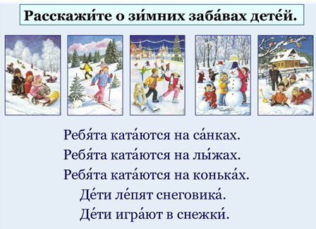  Детям нравится снег, а что же происходит с животными?  А они подготовились к зиме, посмотрим как. 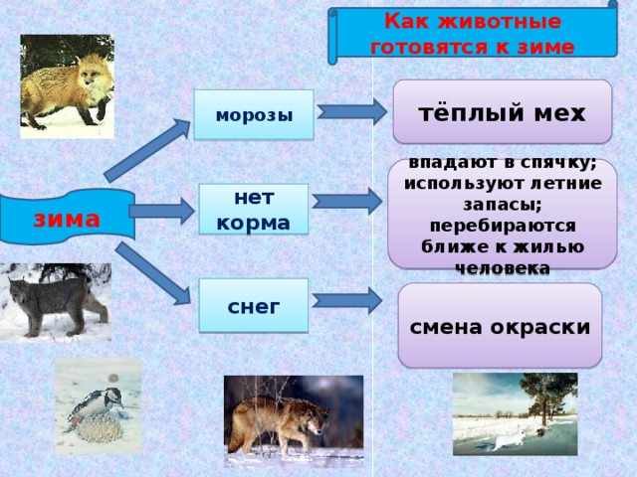  А сейчас мы прочитаем рассказ о жизни животных зимой, кто не умеет еще читать называет по рисункам.  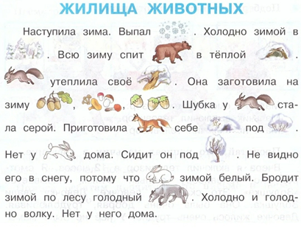  16 минут | Выполняют задание на карточках. Подбирают предложение под картинку. Проговаривают (у кого получается) | Развитие коммуникативных, познавательных, регулятивных БУД.
9 | Рефлексия. | Какое время года мы с вами сегодня изучали?  Что нового узнали?  Что понравилось? 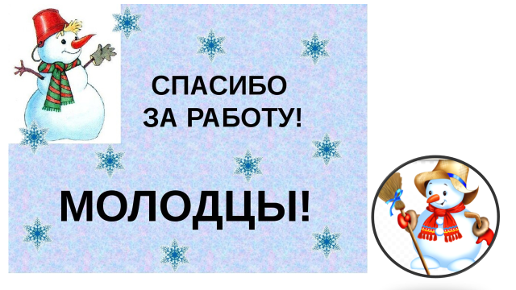  3 минуты | Отвечают | Развитие коммуникативных, познавательных, регулятивных БУД.

